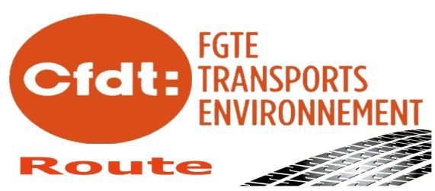

ELECTION CSE ENTA NORD EST

Pourquoi voter ?
-Parce que vous souhaitez des représentants qui défendent vos intérêts.
-Parce que ce sont vos collègues qui s’engagent à s’investir pour vous !
-Pour ne pas laisser les autres décider à votre place.
-Pour être acteur de votre avenir au sein de votre ENTA.

Pourquoi la CFDT ?
-Parce que vos représentants ne sont pas là pour représenter leurs intérêts personnels mais pour vous.
-Parce que la CFDT est toujours présente pour écouter et accompagner les salariés qui en ont besoin.
-Parce que la CFDT est toujours transparente et vous parle « vrai ».
-Parce que la CFDT prend ses responsabilités quand elle doit affronter la direction.
-Parce que la CFDT est plus proche de la réalité !

Nos propositions :
-Remise en place de la journée d’habillage.
-Veiller au bon respect de l’accord de mise en place des ENTA aussi bien pour les anciens et nouveaux chauffeurs (il y a encore des problèmes !)
- Améliorer vos conditions de travail et de sécurité et veiller sur votre santé physique et mentale.
-Négocier au mieux les points de votre intéressement.
-Négocier au plus juste vos NAO (Négociations Annuelles Obligatoires).
-Mettre en œuvre un syndicalisme de proposition, de négociation et d’action.
- Enfin avoir un CSE fort, compétent et ouvert à tout le personnel : chèques vacances, bon cadhoc, …

Nos faits :
-La CFDT a été signataire et a négocié l’accord de mise en place des ENTA mais aussi de tous ses avenants.
-La CFDT est à l’origine de la régularisation des journées de CP d’ancienneté que certains chauffeurs avaient perdues de même que les repos coïncidant avec un jour férié !
-La CFDT a et continue de remonter à la direction tous les problèmes rencontrés des salariés transférés ainsi que ceux des nouveaux embauchés.

L’HUMAIN EST AU CŒUR DE NOS PREOCCUPATIONS,
VOTEZ CFDT !

LISTE DES CANDIDATS CFDT

Titulaires : Suppléants :

-KARAYANOGLOU WILFRIED -BOISSARD SEBASTIEN
(auparavant DS, secrétaire CSE, élu CSE Central) (chauffeur)

-BEAUCARNY ERIC -KARAYANOGLOU WILFRIED
(chauffeur) (chauffeur)

-BOISSARD SEBASTIEN -VERMEULEN WILFRIED
(chauffeur) (chauffeur)

-VERMEULEN WILFRIED -BEAUCARNY ERIC
(chauffeur) (chauffeur)

